Міністерство освіти і науки України
Національний університет «Львівська політехніка»
Кафедра систем штучного інтелекту


Звіт
про виконання лабораторних та практичних робіт блоку № 4
На тему: «Двовимірні Масиви. Вказівники та Посилання. Динамічні масиви. Робота з масивами та aлгоритми обробки.»
з дисципліни: «Основи програмування»
до:
Лабораторної Роботи №4
Лабораторної Роботи №5
Алготестер Лабораторної Роботи №2
Алготестер Лабораторної Роботи №3
Практичних Робіт до блоку №4

Виконав:
Студент групи ШІ-12
Козій Василь Іванович

2026
Тема роботи:
Двовимірні Масиви. Вказівники та Посилання. Динамічні масиви. Робота з масивами та aлгоритми обробки.
Мета роботи: Ознайомитися з поглибленими концепціями мови C++ щодо управління пам'яттю, використання вказівників і посилань, а також набути практичних навичок розробки програм із застосуванням одновимірних і двовимірних динамічних масивів.
Для цього вивчити класи пам'яті (стек і купа), механізми виділення та звільнення пам'яті за допомогою операторів new та delete, арифметику вказівників, а також різницю між передачею аргументів у функції за значенням і за посиланням; опанувати створення, ініціалізацію та обхід двовимірних масивів (матриць) за допомогою вкладених циклів; засвоїти базові й розширені алгоритми сортування, пошуку екстремумів та структурних перетворень масивів; закріпити вміння розв'язувати прикладні задачі обробки матричних даних (на прикладі редагування цифрових зображень), алгоритмічні задачі на платформі Algotester, а також правильно оформити звіт про виконану роботу.
Теоретичні відомості:
- Перелік тем:
Тема №1: Класи пам'яті у C++
Тема №2: Вступ до Масивів і Вказівників:
Тема №3: Вказівники та Посилання:
Тема №4: Двовимірні Масиви:
Тема №5: Динамічні Масиви:
Тема №6: Алгоритми обробки та робота з масивами:
- Індивідуальний план опрацювання теорії:
Тема №1: Класи пам'яті у C++
- Джерела інформації:
  - YouTube: The Cherno — Stack vs Heap Memory in C++ (https://www.youtube.com/watch?v=wJ1L2nSIV1s)
  - YouTube: mycodeschool — Pointers and dynamic memory - stack vs heap (https://www.youtube.com/watch?v=_8-ht2AKyH4)
  - cppreference.com — Storage duration and memory management
- Що опрацьовано: Дослідив поняття статичної та динамічної пам'яті, а також принципи функціонування стеку та купи (heap). Ознайомився з механізмами виділення та вивільнення пам'яті в програмах на C++.
- Статус: Ознайомлений
- Початок опрацювання теми: 15.10.2026
- Завершення опрацювання теми: 15.10.2026
Тема №2: Вступ до Масивів і Вказівників
- Джерела інформації:
  - YouTube: CodeBeauty — C++ POINTERS - How to use pointers and arrays (https://www.youtube.com/watch?v=DsS-ZiYOWy4)
  - YouTube: CodeBeauty — C++ POINTERS FULL COURSE (https://www.youtube.com/watch?v=kiUGf_Z08RQ)
  - W3Schools — C++ Pointers and References (https://www.w3schools.com/cpp/cpp_pointers.asp)
- Що опрацьовано: Порівняв статичні та динамічні масиви, виявивши їхні ключові відмінності. Вивчив основи роботи з вказівниками та посиланнями, їхні концепції та відмінності між собою.
- Статус: Ознайомлений
- Початок опрацювання теми: 16.10.2026
- Завершення опрацювання теми: 16.10.2026
Тема №3: Вказівники та Посилання
- Джерела інформації:
  - YouTube: Bro Code — C++ pointers explained easy (https://www.youtube.com/watch?v=slzcWKWCMBg)
  - YouTube: Bro Code — C++ pass by VALUE vs pass by REFERENCE? (https://www.youtube.com/watch?v=ao0I1ViVV6U)
  - GeeksforGeeks — Pointers and References in C++
- Що опрацьовано: Освоїв арифметику вказівників та їхнє використання для прямого доступу до елементів масиву. Розглянув різницю між вказівниками й посиланнями в контексті передачі аргументів у функції та побудови складних структур даних.
- Статус: Ознайомлений
- Початок опрацювання теми: 17.10.2026
- Завершення опрацювання теми: 17.10.2026
Тема №4: Двовимірні Масиви
- Джерела інформації:
  - YouTube: The Cherno — Multidimensional Arrays in C++ (https://www.youtube.com/watch?v=gNgUMA_Ur0U)
  - YouTube: Bro Code — C++ multidimensional arrays explained (https://www.youtube.com/watch?v=fINt-nzR-o8)
  - Programiz — C++ Multidimensional Arrays (https://www.programiz.com/cpp-programming/multidimensional-arrays)
- Що опрацьовано: Навчився оголошувати, ініціалізувати та обходити двовимірні масиви за допомогою вкладених циклів. Практично застосував двовимірні масиви для розв'язання прикладних задач та передачі їх у функції.
- Статус: Ознайомлений
- Початок опрацювання теми: 18.10.2026
- Завершення опрацювання теми: 18.10.2026
Тема №5: Динамічні Масиви
- Джерела інформації:
  - YouTube: Bro Code — C++ dynamic memory explained for beginners (https://www.youtube.com/watch?v=fc19HhHKtrA)
  - YouTube: CodeBeauty — What is a dynamic two-dimensional array? (https://www.youtube.com/watch?v=mGl9LO-je3o)
  - cppreference.com — Dynamic memory allocation in C++
- Що опрацьовано: Опанував створення та управління динамічними масивами за допомогою операторів new та delete. Реалізував зміну розмірності масивів та передачу динамічних масивів у функції.
- Статус: Ознайомлений
- Початок опрацювання теми: 19.10.2026
- Завершення опрацювання теми: 19.10.2026
Тема №6: Алгоритми обробки та робота з масивами
- Джерела інформації:
  - YouTube: FreeCodeCamp — C++ Sorting Algorithms and Search Techniques (https://www.youtube.com/watch?v=8hly31xKli0)
  - Практичні заняття з дисципліни «Програмування»
- Що опрацьовано: Вивчив алгоритми пошуку та сортування елементів у масивах із застосуванням циклів та умовних операторів. Інтегрував масиви в алгоритми для розв'язання комплексних практичних задач.
- Статус: Ознайомлений
- Початок опрацювання теми: 20.10.2026
- Завершення опрацювання теми: 20.10.2026

Виконання роботи:
- Дослідження завдань, технічних вимог до програм та робочого середовища:
Завдання №1: Theory Education Activities
  - Детально вивчити необхідний теоретичний матеріал, занотувати використані джерела інформації, позначити статуси виконання та часові межі опанування тем.
Завдання №2: Requirements management (understand tasks) and design activities (draw flow diagram and estimate tasks)
  - Опрацювати та систематизувати всі вимоги й умови до практичних та лабораторних завдань.
  - Розробити графічну блок-схему алгоритмів для задачі Practice# programming: Class Practice Task
Завдання №3: Lab# programming: Lab 4
  - Розглянути теоретичні та методичні вказівки до лабораторного завдання.
  - Створити програмний код відповідно до власного варіанта
  - Створити початковий масив із випадковими числами, видалити перших п’ять елементів і додати три в кінець(ці три елементи вводить користувач)
Завдання №4: Lab# programming: Lab 5
  - Розглянути теоретичні та методичні вказівки до лабораторного завдання.
  - Створити програмний код відповідно до власного варіанта
  - Розміри двохвимірного масиву і його елементи вводить користувач. В програмі є функція, яка перевіряє чи в рядку є від’ємні елементи. Рядки з від’ємними елементами програма переносить в кінець і замість всіх елементів в цих рядках ставить нулі.
Завдання №5: Lab# programming: Algotester Lab 2 Variant 10
  - Подивитися на умову задачі свого варіанта.
  - Написати код і відправити на перевірку на Algotester і отримати схвалення.
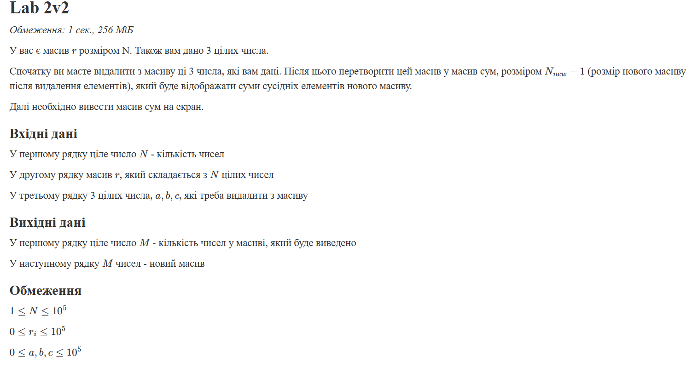
Рисунок 1 завдання Algotester Lab 2 Variant 10
Завдання №6: Lab# programming: Algotester Lab 3 Variant 10
  - Подивитися на умову задачі свого варіанта.
  - Написати код і відправити на перевірку на Algotester і отримати схвалення.
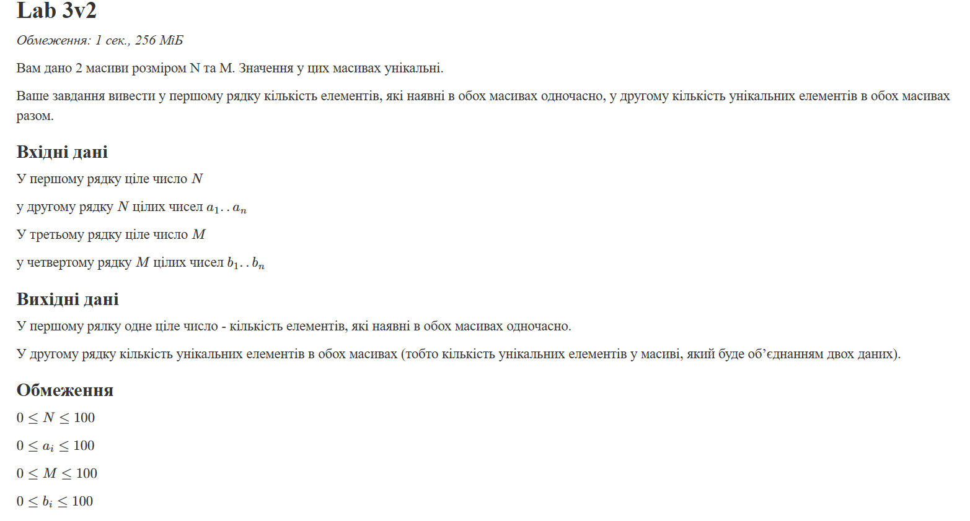
Рисунок 2 завданя Algotester Lab 3 Variant 10
Завдання №7: Practice# programming: Class Practice Task
  - Подивитися на умову задачі.
  - Що робить код: робить різні дії із зображенням(двовимірним масивом) на вибір користувача(є обмежена кількість доступних дій).
  - При написанні коду дотримуватися умов, які вказані в документі.
Завдання №8: Practice# programming: Self Practice Task 1(“Лотерея”)
  - Обрати задачу з Algotester, яка підходить під тему.
  - Написати код і відправити на перевірку на Algotester і отримати схвалення.
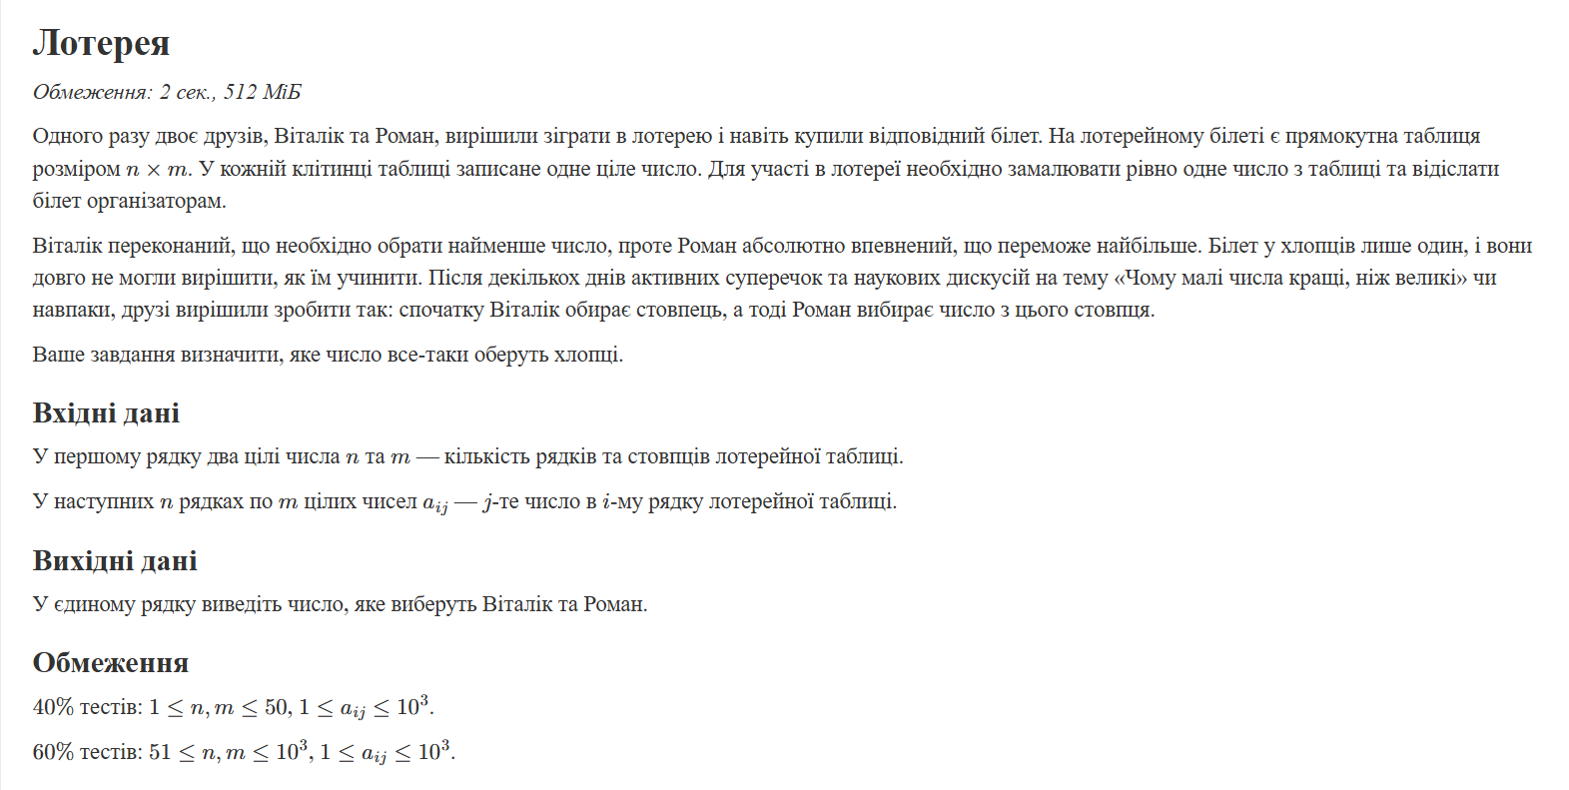
Рисунок 3 завдання Self Practice Task 1(“Лотерея”) на алготестері
Завдання №9: Practice# programming: Self Practice Task 2(“Пінгвіни”)
  - Обрати задачу з Algotester, яка підходить під тему.
  - Написати код і відправити на перевірку на Algotester і отримати схвалення.
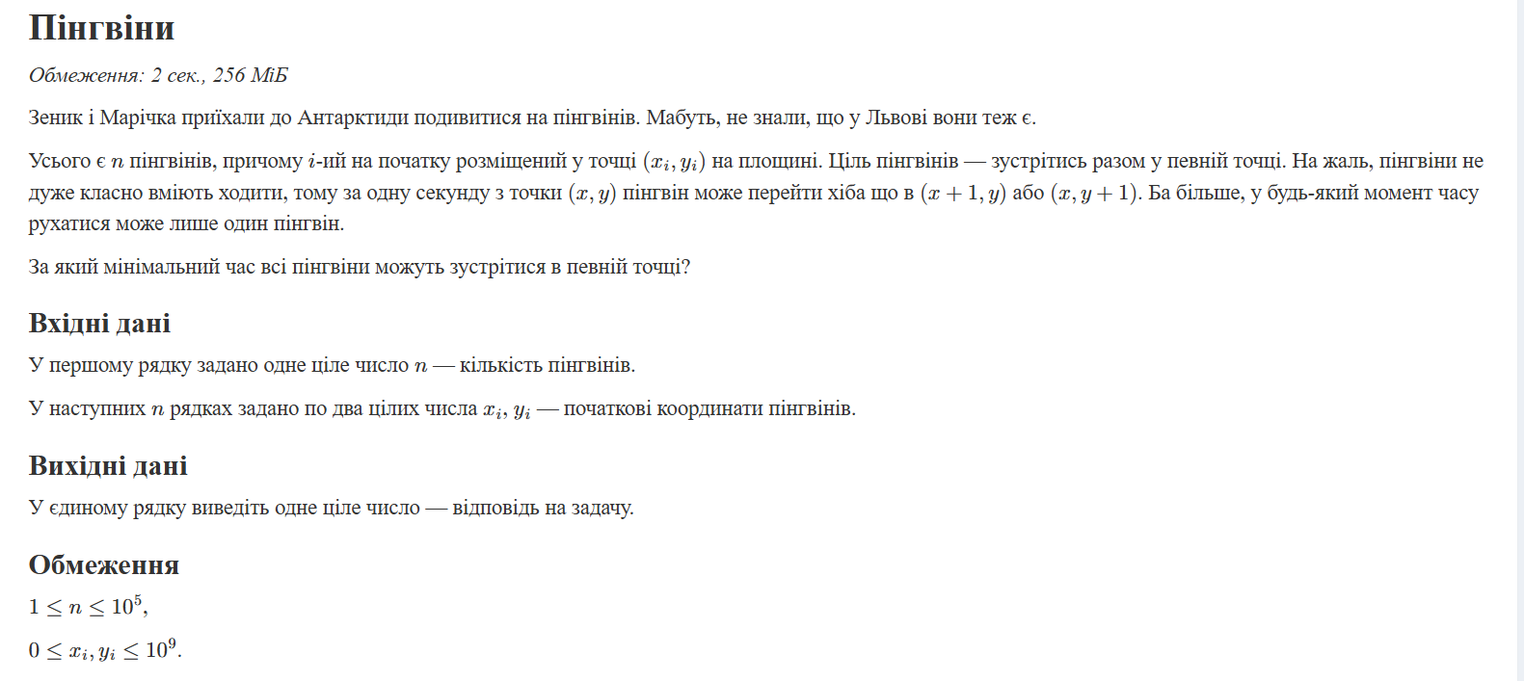
Рисунок 4 завдання Self Practice Task 2(“Пінгвіни”) на алготестері
Завдання №10: Practice# programming: Self Practice Task 3(“Верховна Рада”)
  - Обрати задачу з Algotester, яка підходить під тему.
  - Написати код і відправити на перевірку на Algotester і отримати схвалення.
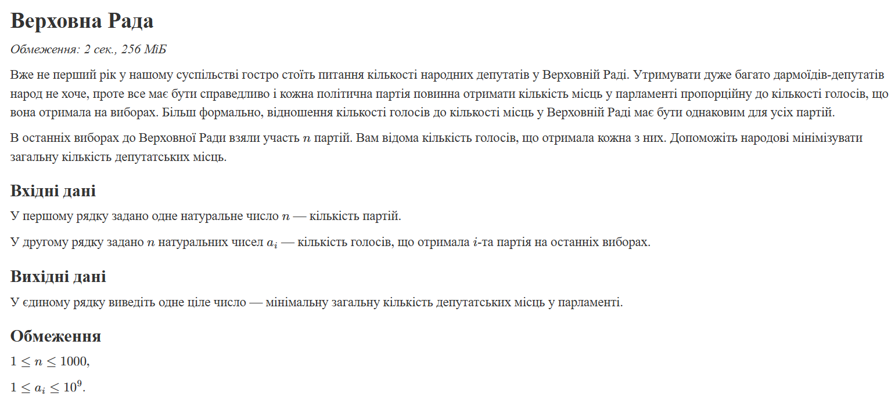
Рисунок 5 завдання Self Practice Task 3(“Верховна Рада”) на алготестері
Завдання №11: Result Documentation Report and Outcomes Placement Activities (Docs and Programs on GitHub)
  - Зробити звіт і додати його до пул реквесту в папку epic_4
Завдання №12: Results Evaluation and Release
  - Зробити пул реквест зі всіма потрібними файлами і отримати апрув від мінімум двох рев’юверів.

- Дизайн та планована оцінка часу виконання завдань:
Програма Class Practice Task
Блок-схема:
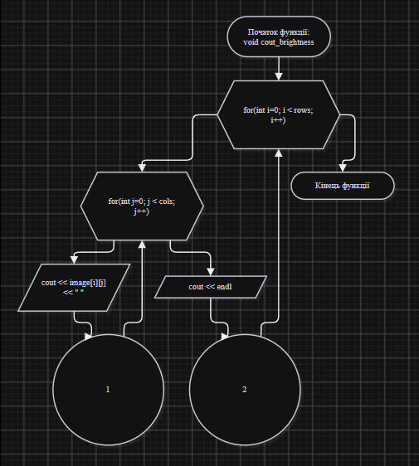
Рисунок 6 блок-схема до Class Practice Task (1)
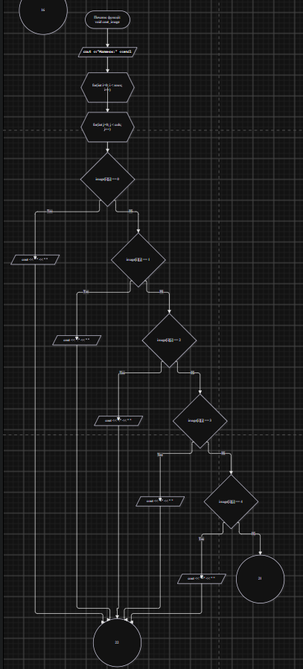
Рисунок 7 блок-схема до Class Practice Task (2)
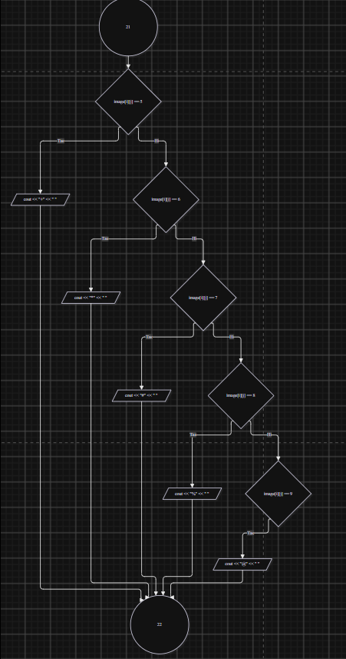
Рисунок 8 блок-схема до Class Practice Task (3)
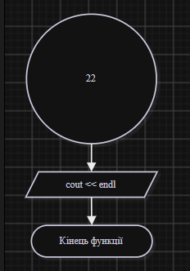
Рисунок 9 блок-схема до Class Practice Task (4)
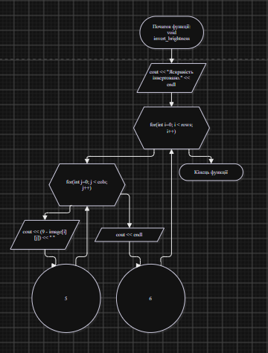
Рисунок 10 блок-схема до Class Practice Task (5)
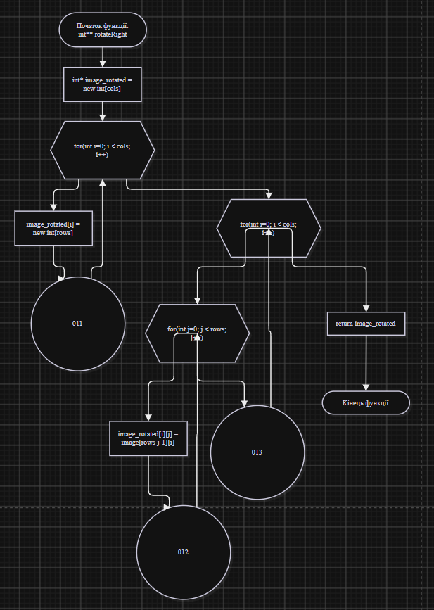
Рисунок 11 блок-схема до Class Practice Task (6)
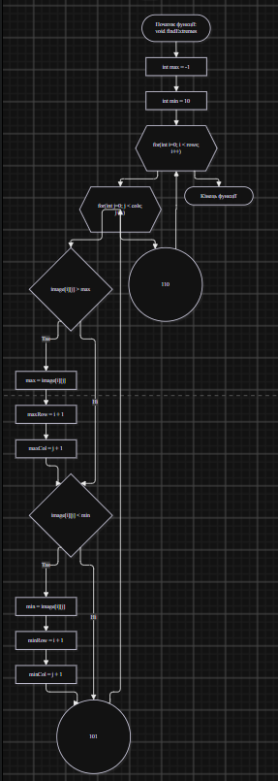
Рисунок 12 блок-схема до Class Practice Task (7)
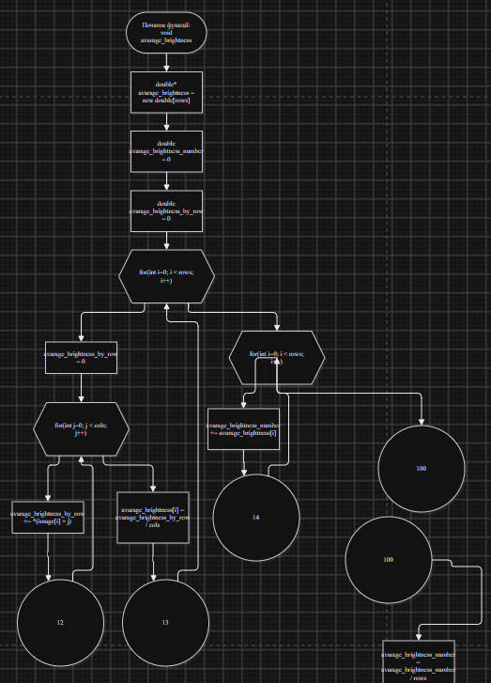
Рисунок 13 блок-схема до Class Practice Task (8)
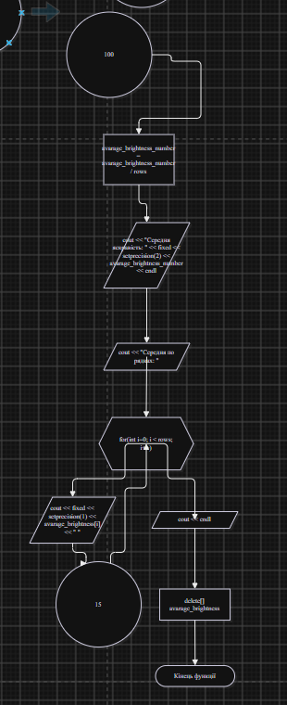
Рисунок 14 блок-схема до Class Practice Task (9)
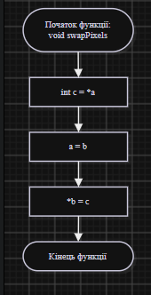
Рисунок 15 блок-схема до Class Practice Task (10)
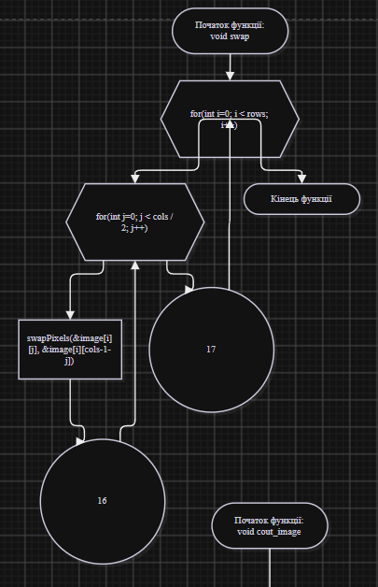
Рисунок 16 блок-схема до Class Practice Task (11)
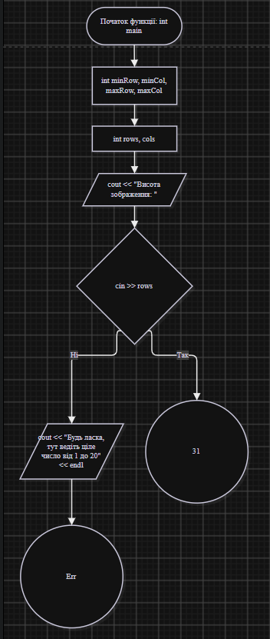
Рисунок 17 блок-схема до Class Practice Task (12)
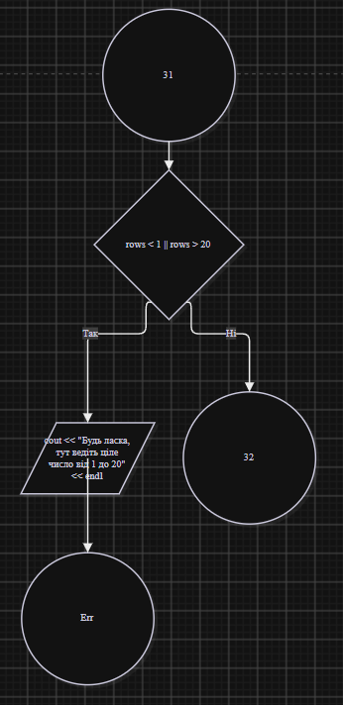
Рисунок 18 блок-схема до Class Practice Task (13)
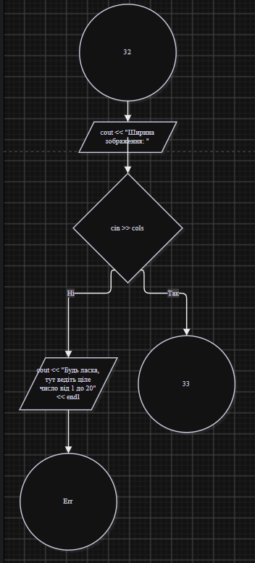
Рисунок 19 блок-схема до Class Practice Task (14)
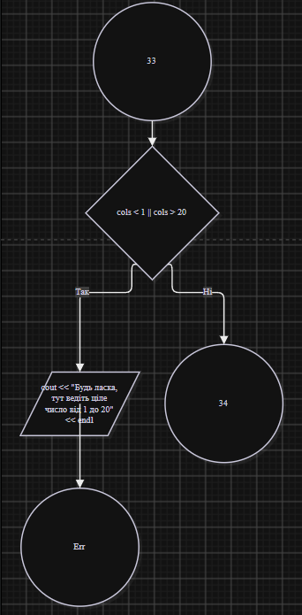
Рисунок 20 блок-схема до Class Practice Task (15)
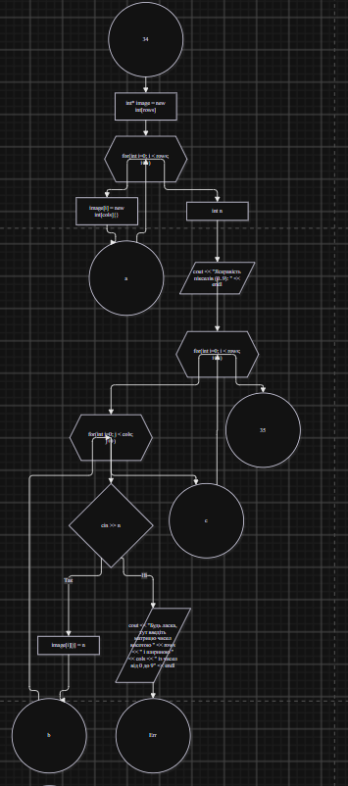
Рисунок 21 блок-схема до Class Practice Task (16)
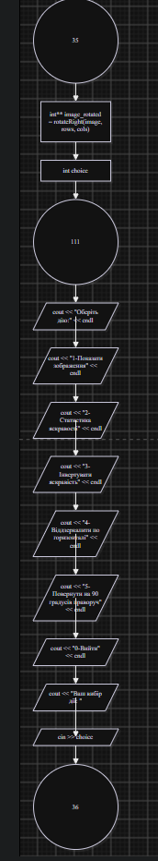
Рисунок 22 блок-схема до Class Practice Task (17)
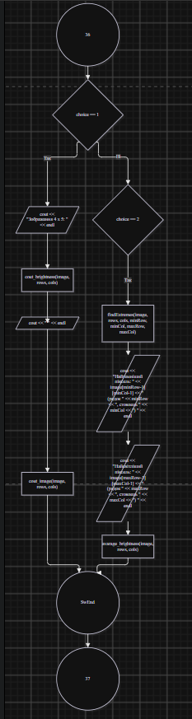
Рисунок 23 блок-схема до Class Practice Task (18)
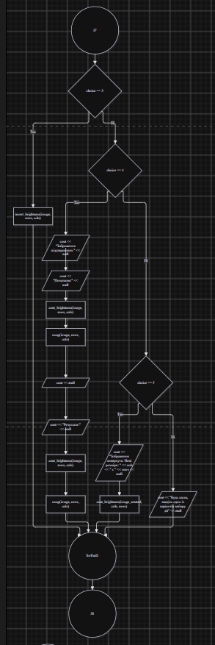
Рисунок 24 блок-схема до Class Practice Task (19)
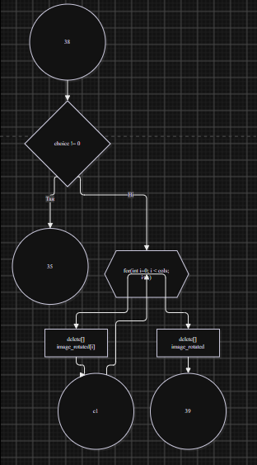
Рисунок 25 блок-схема до Class Practice Task (20)
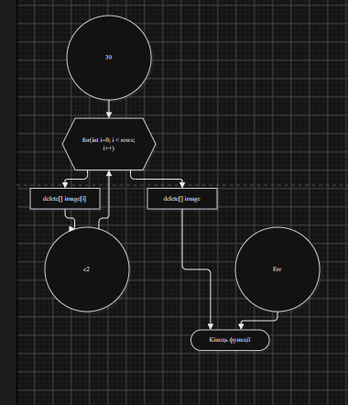
Рисунок 26 блок-схема до Class Practice Task (21)
Час виконання: 3 год.
3. Конфігурація середовища до виконання завдань:
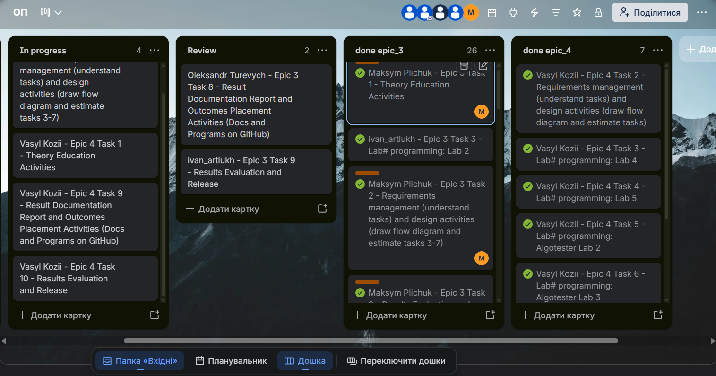
Рисунок 27 Командна дошка Trello
- Код програм з посиланням на зовнішні ресурси:
- Завдання 3: Lab# programming: Lab 4
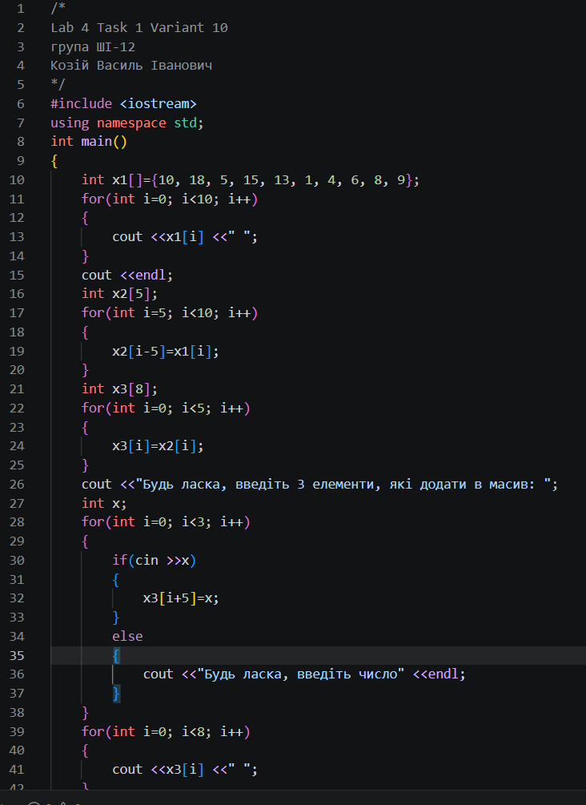
Рисунок 28 код програми Lab 4 Task 1 Variant 10 (1)
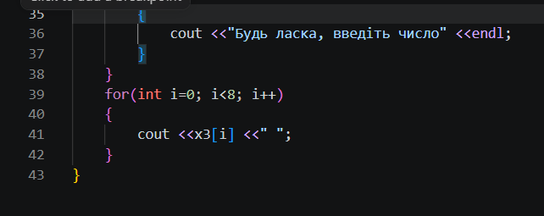
Рисунок 29 код програми Lab 4 Task 1 Variant 10 (2)
Посилання на файл коду в пулреквесті: https://github.com/artificial-intelligence-department/ai_programming_playground_2026/blob/fc88b51461591f980948922ef4bd4b19380a95e2/ai_12/vasyl_kozii/epic_4/lab_4_task_1_variant_10_vasyl_kozii.cpp
- Завдання 4: Lab# programming: Lab 5
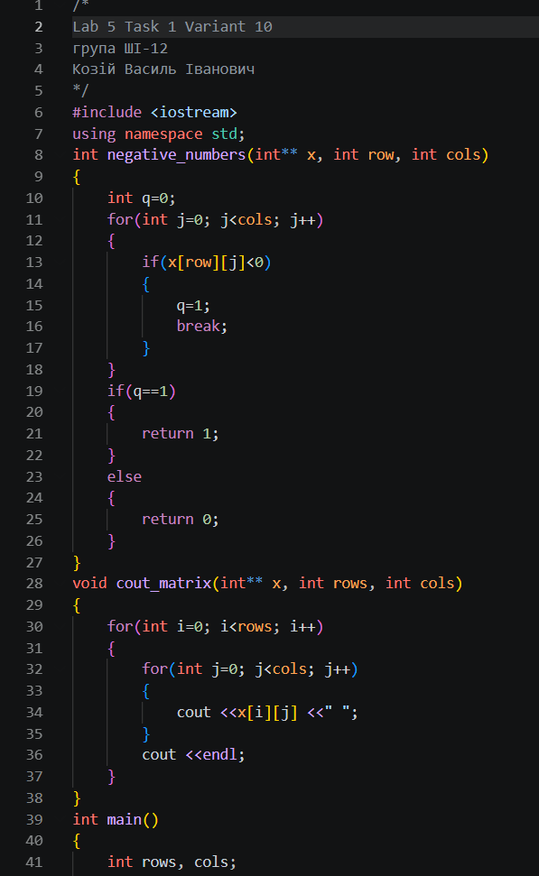
Рисунок 30 код програми Lab 5 Task 1 Variant 10 (1)

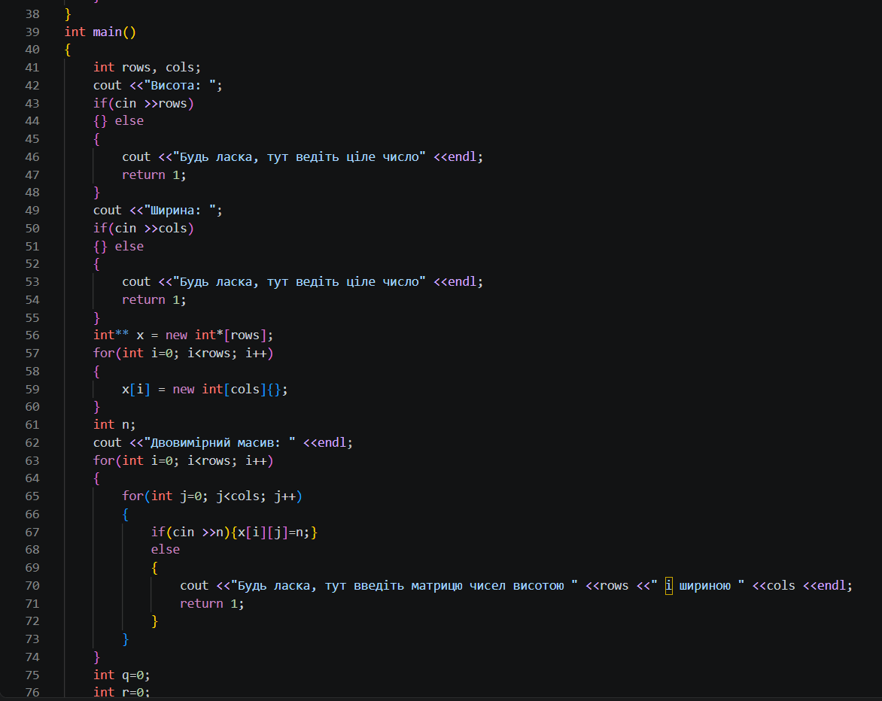
Рисунок 31 код програми Lab 5 Task 1 Variant 10 (2)
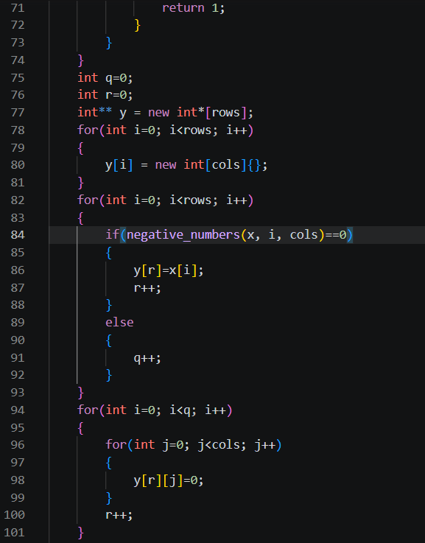
Рисунок 32 код програми Lab 5 Task 1 Variant 10 (3)
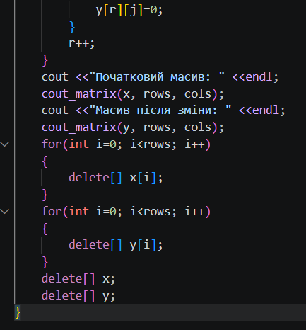
Рисунок 33 код програми Lab 5 Task 1 Variant 10 (4)
Посилання на файл коду в пулреквесті: https://github.com/artificial-intelligence-department/ai_programming_playground_2026/blob/8435ef594f0319d89558da8b73f7bd51e2447bcf/ai_12/vasyl_kozii/epic_4/lab_5_task_1_variant_10_vasyl_kozii.cpp
- Завдання 5: Lab# programming: Algotester Lab 2
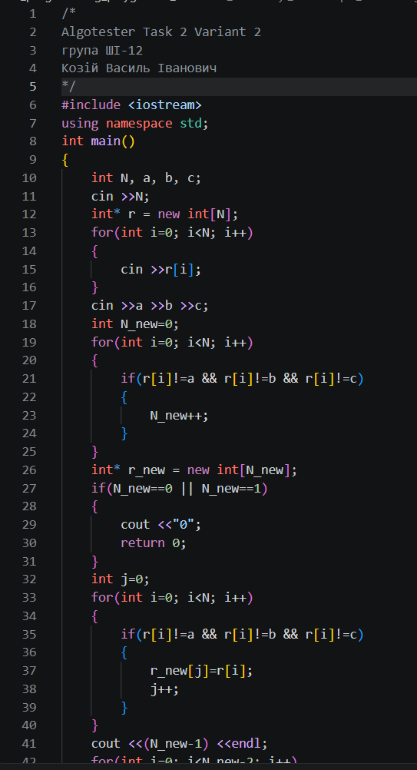
Рисунок 34 код до програми Algotester Task 2 Variant 2 (1)
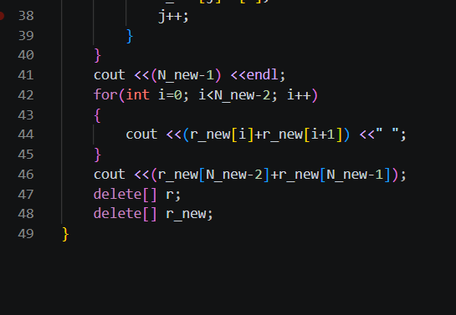
Рисунок 35 код до програми Algotester Task 2 Variant 2 (2)
Посилання на файл коду в пулреквесті: https://github.com/artificial-intelligence-department/ai_programming_playground_2026/blob/8435ef594f0319d89558da8b73f7bd51e2447bcf/ai_12/vasyl_kozii/epic_4/algotester_task_2_variant_2_vasyl_kozii.cpp
- Завдання 6: Lab# programming: Algotester Lab 3
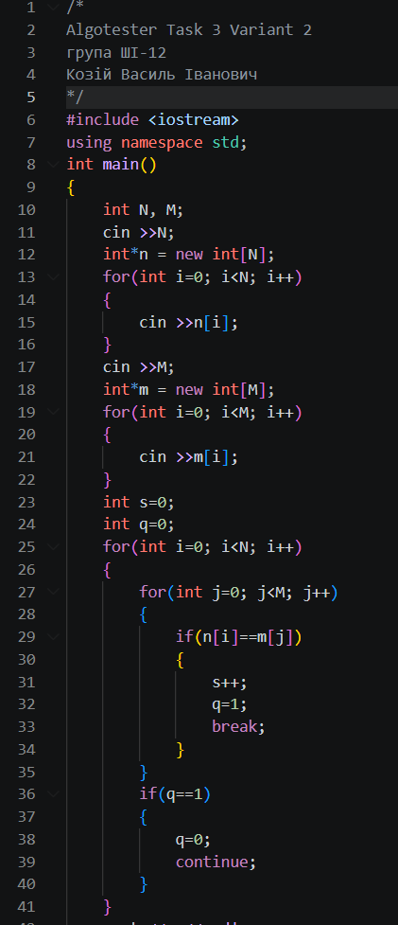
Рисунок 36 код до програми Algotester Task 3 Variant 2 (1)
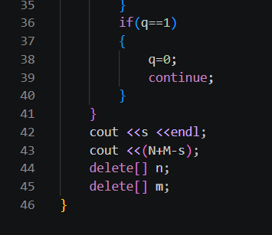
Рисунок 37 код до програми Algotester Task 3 Variant 2 (2)
Посилання на файл коду в пулреквесті: https://github.com/artificial-intelligence-department/ai_programming_playground_2026/blob/8435ef594f0319d89558da8b73f7bd51e2447bcf/ai_12/vasyl_kozii/epic_4/algotester_task_3_variant_2_vasyl_kozii.cpp
- Завдання 7: Practice# programming: Class Practice Task
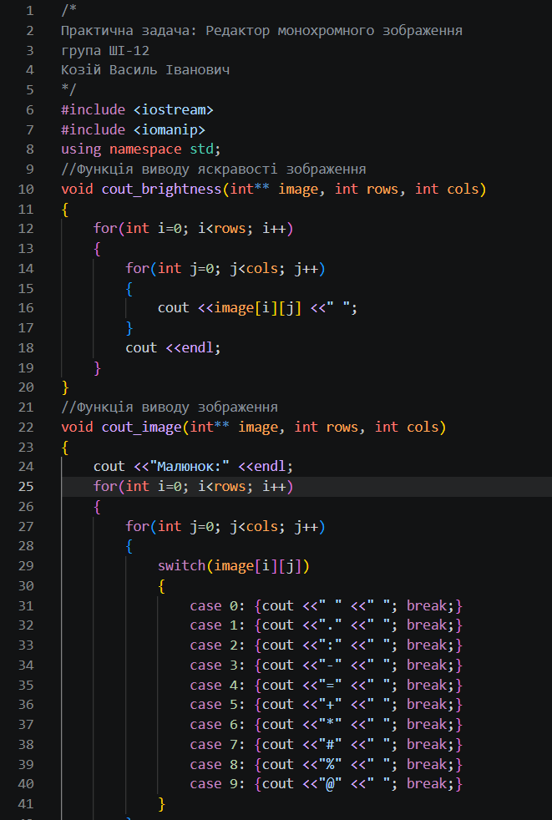
Рисунок 38 код до програми Практичного завдання (1)
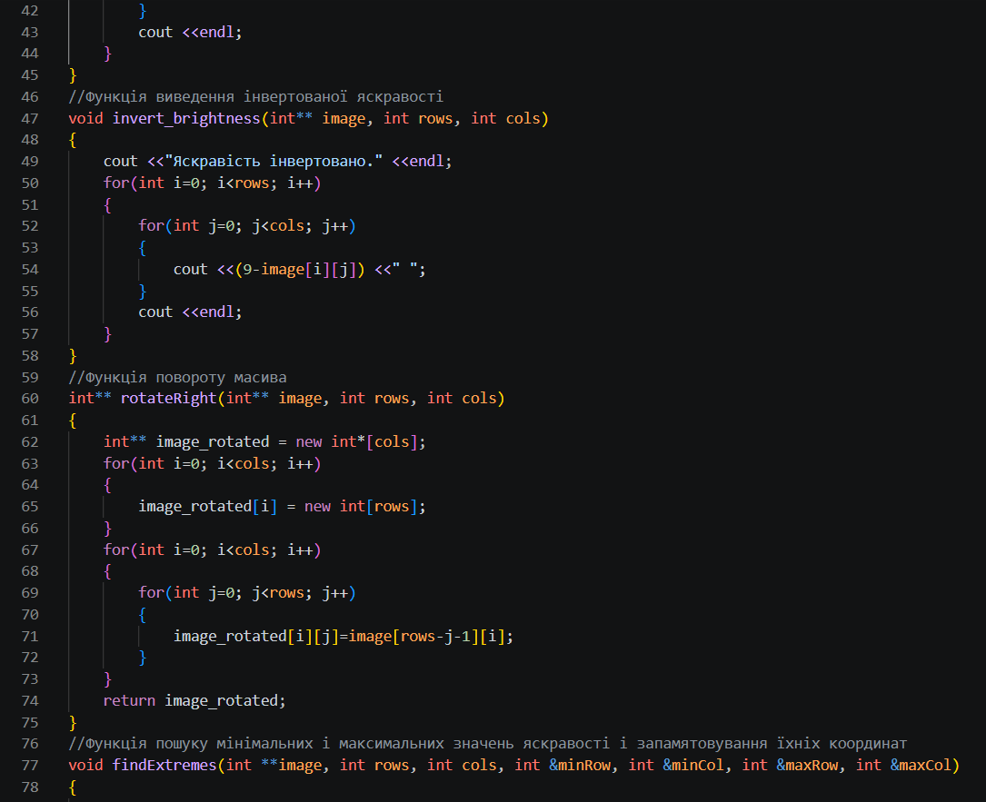
Рисунок 39 код до програми Практичного завдання (2)
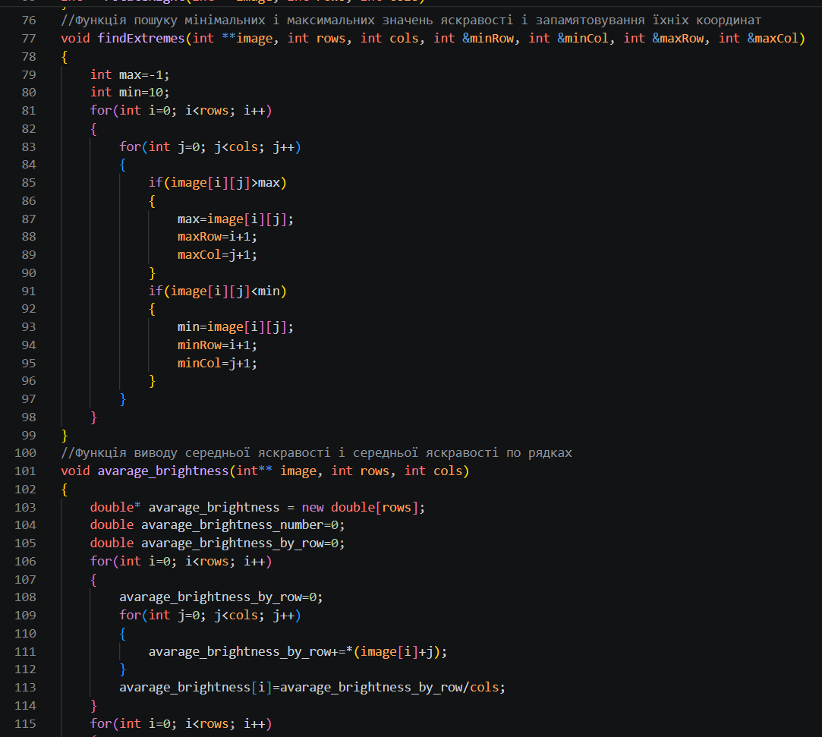
Рисунок 40 код до програми Практичного завдання (3)
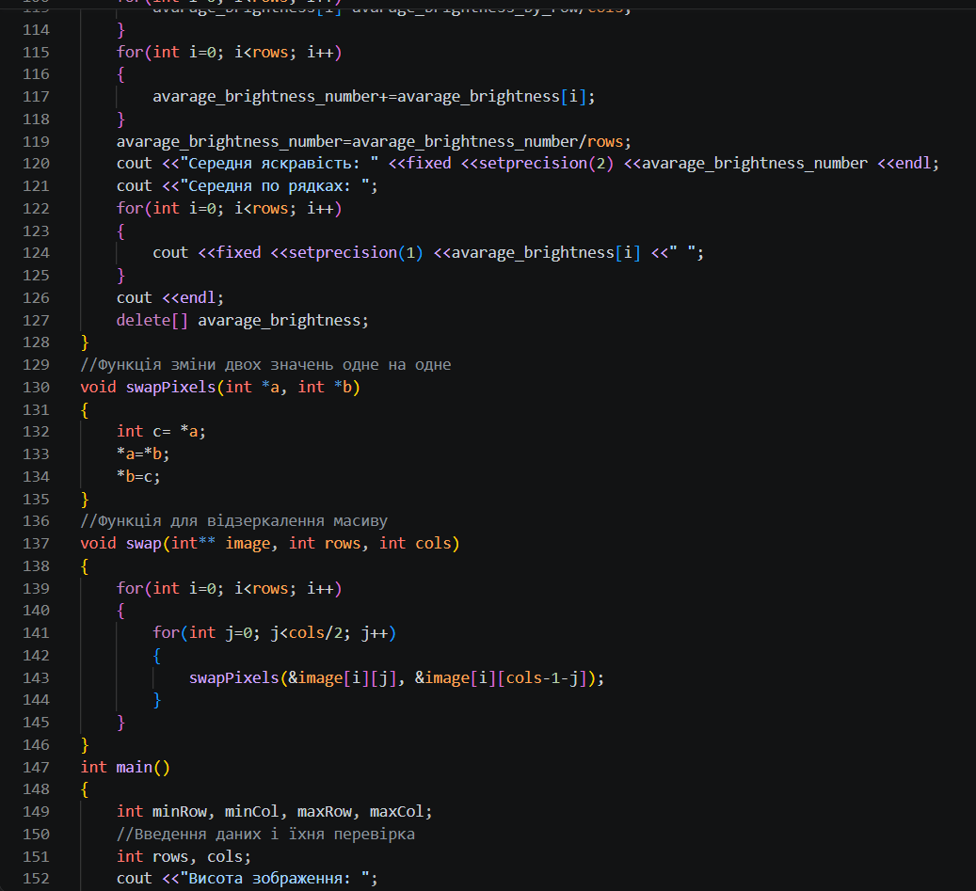
Рисунок 41 код до програми Практичного завдання (4)
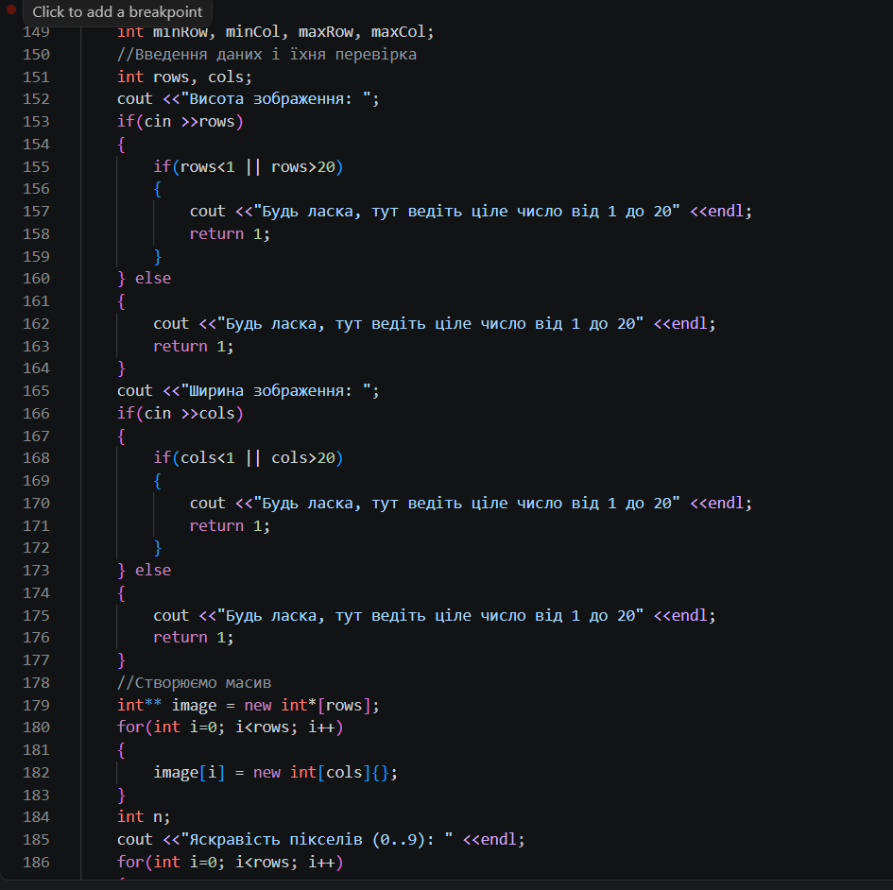
Рисунок 42 код до програми Практичного завдання (5)
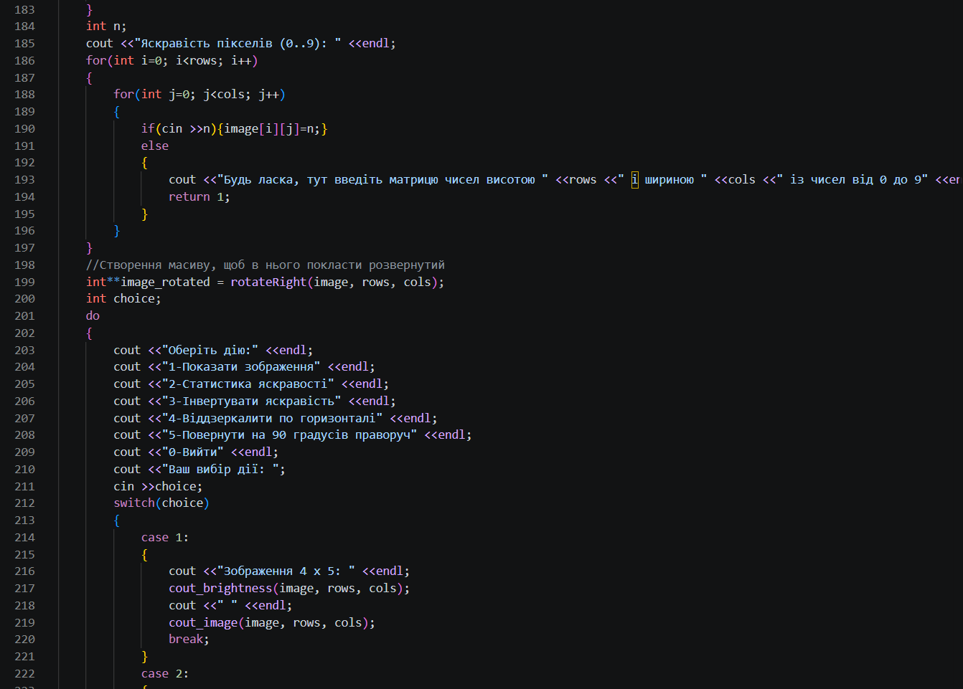
Рисунок 43 код до програми Практичного завдання (6)
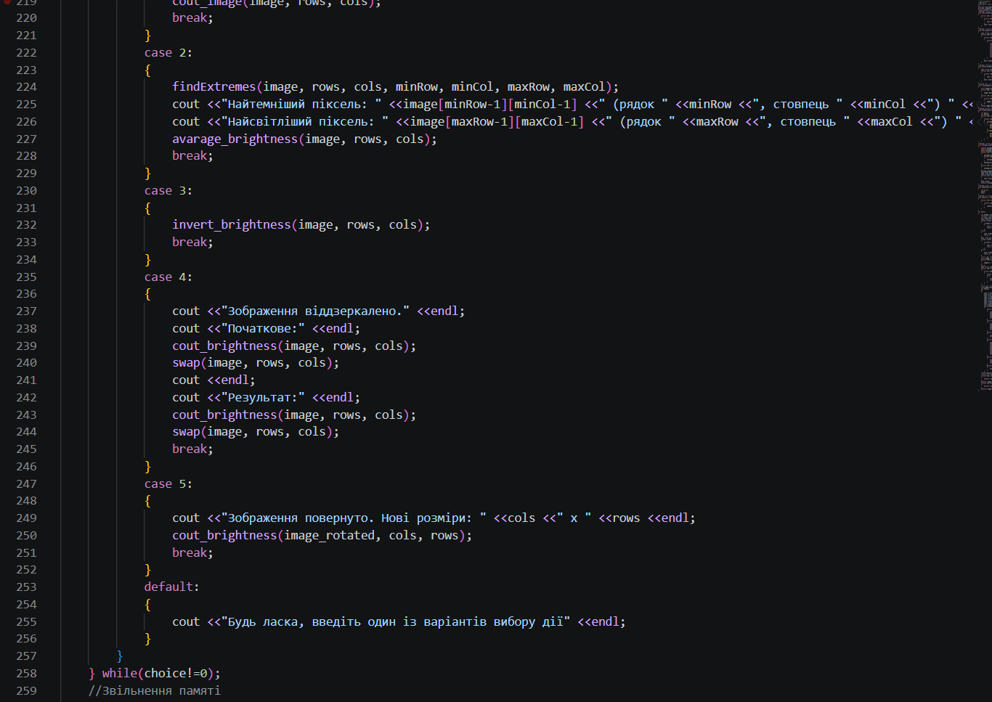
Рисунок 44 код до програми Практичного завдання (7)
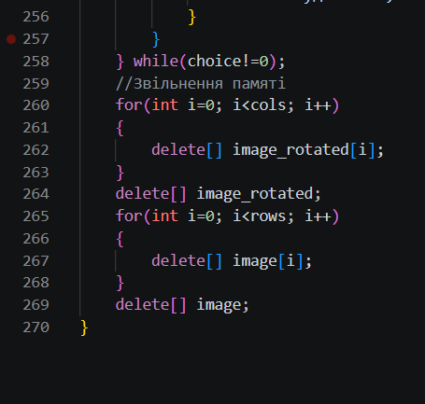
Рисунок 45 код до програми Практичного завдання (8)
Посилання на файл коду в пулреквесті: https://github.com/artificial-intelligence-department/ai_programming_playground_2026/blob/8435ef594f0319d89558da8b73f7bd51e2447bcf/ai_12/vasyl_kozii/epic_4/practice_task_1_vasyl_kozii.cpp
- Завдання 8: Practice# programming: Self Practice Algotester Task 1(“Лотерея”)
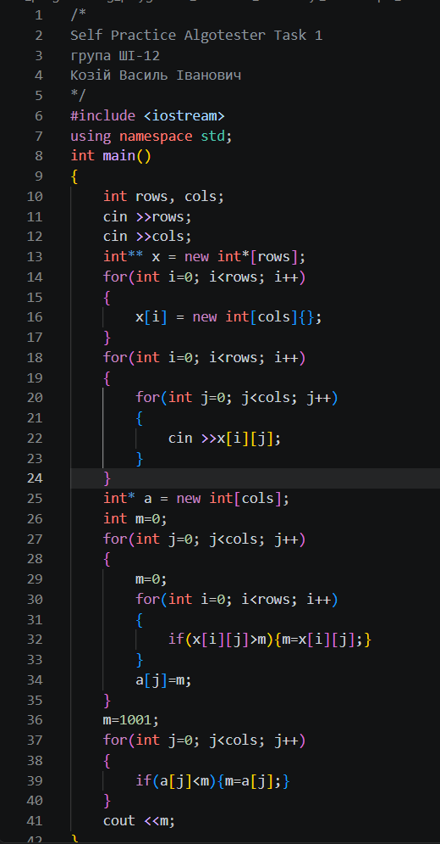
Рисунок 46 код до задачі Self Practice Algotester Task 1(“Лотерея”) (1)
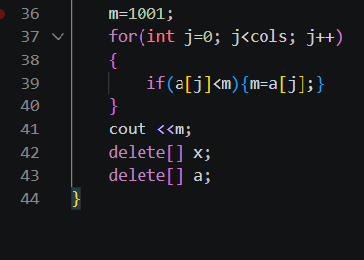
Рисунок 47 код до задачі Self Practice Algotester Task 1(“Лотерея”) (2)
Посилання на файл коду в пулреквесті: https://github.com/artificial-intelligence-department/ai_programming_playground_2026/blob/8435ef594f0319d89558da8b73f7bd51e2447bcf/ai_12/vasyl_kozii/epic_4/self_practice_algotester_task_1_vasyl_kozii.cpp
- Завдання 9: Practice# programming: Self Practice Algotester Task 2(“Пінгвіни”)
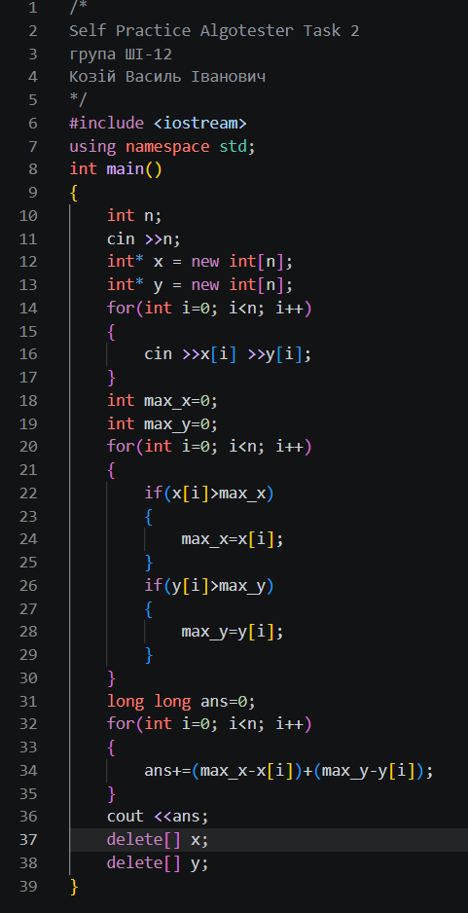
Рисунок 48 код до задачі Self Practice Algotester Task 2(“Пінгвіни”)
Посилання на файл коду в пулреквесті: https://github.com/artificial-intelligence-department/ai_programming_playground_2026/blob/8435ef594f0319d89558da8b73f7bd51e2447bcf/ai_12/vasyl_kozii/epic_4/self_practice_algotester_task_2_vasyl_kozii.cpp
- Завдання 10: Practice# programming: Self Practice Algotester Task 3(“Верховна Рада”)
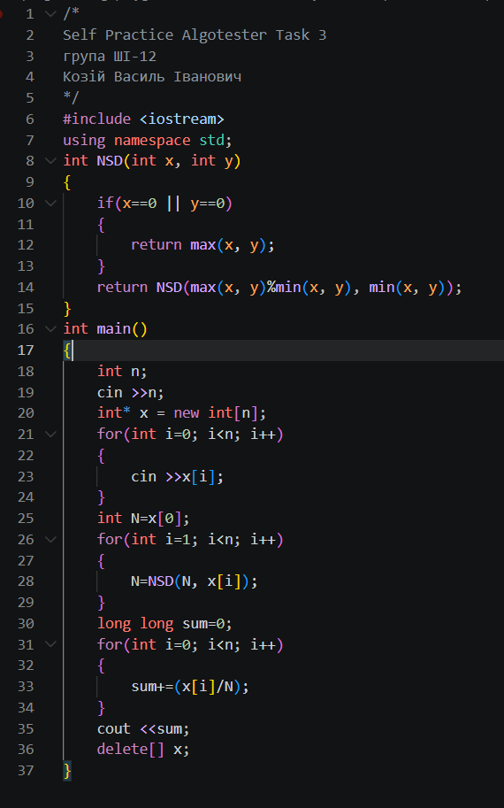
Рисунок 49 код до задачі Self Practice Algotester Task 3(“Верховна Рада”)
Посилання на файл коду в пулреквесті: https://github.com/artificial-intelligence-department/ai_programming_playground_2026/blob/8435ef594f0319d89558da8b73f7bd51e2447bcf/ai_12/vasyl_kozii/epic_4/self_practice_algotester_task_3_vasyl_kozii.cpp
5. Результати виконання завдань, тестування та фактично затрачений час:
- Завдання 3: Lab# programming: Lab 4
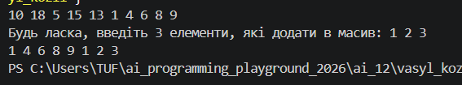
Рисунок 50 тестування задачі з Lab 4
Час виконання: 45 хв.
- Завдання 4: Lab# programming: Lab 5
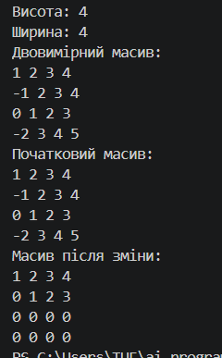
Рисунок 51 тестування задачі з Lab 5
Час виконання: 45 хв.
- Завдання 5: Lab# programming: Algotester Lab 2 Variant 2
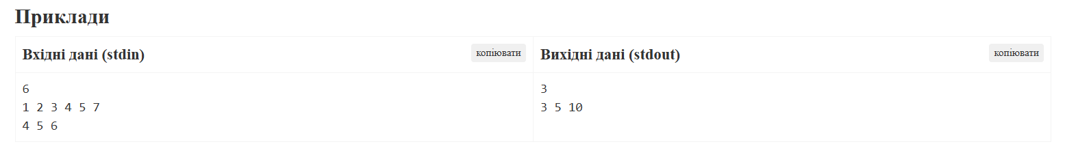
Рисунок 52 приклад вводу і виводу в задачі Algotester Lab 2 Variant 2
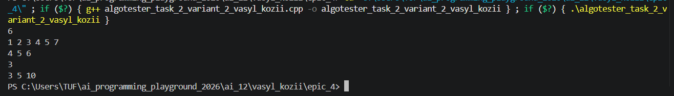
Рисунок 53 успішне тестування прикладу вводу і виводу в задачі Algotester Lab 2 Variant 2
Рисунок 54 схвалення правильного розв'язку задачі Algotester Lab 2 Variant 2 в алготестері
Час виконання: 45 хв.
- Завдання 6: Lab# programming: Algotester Lab 3 Variant 2
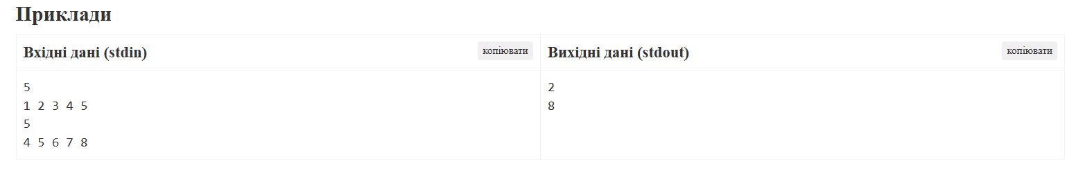
Рисунок 55 приклад вводу і виводу в задачі Algotester Lab 3 Variant 2
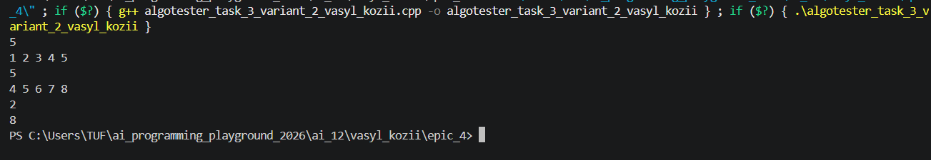
Рисунок 56 успішне тестування прикладу вводу і виводу в задачі Algotester Lab 3 Variant 2
Рисунок 57 схвалення правильного розв'язку задачі Algotester Lab 3 Variant 2 в алготестері
Час виконання: 45 хв.
- Завдання 7: Practice# programming: Class Practice Task
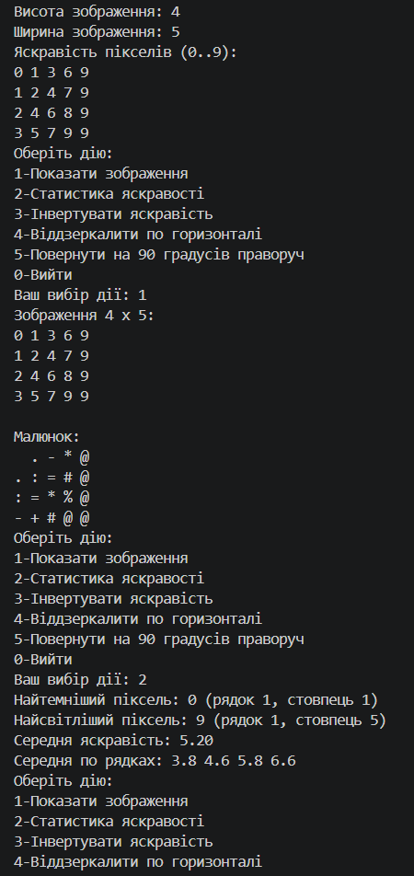
Рисунок 58 тестування програми практичного завдання (1)
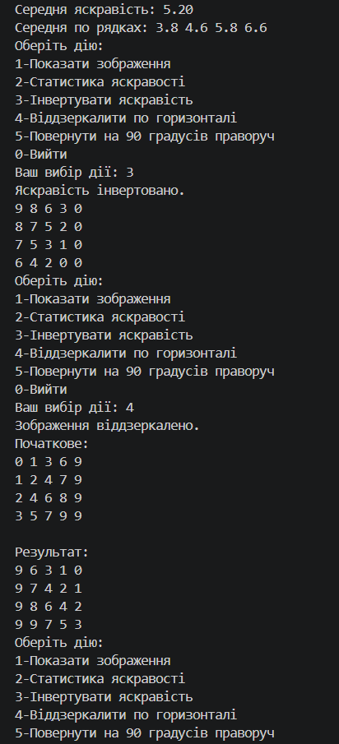
Рисунок 59 тестування програми практичного завдання (2)
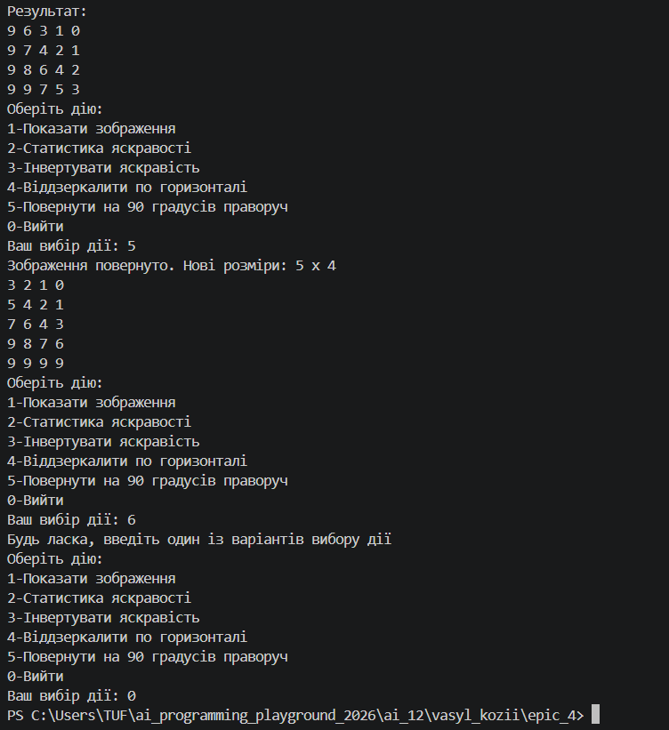
Рисунок 60 тестування програми практичного завдання (3)
Час виконання: 4 дні.
- Завдання 8: Practice# programming: Self Practice Algotester Task 1(“Лотерея”)
Рисунок 61 схвалення правильного розв'язку задачі Self Practice Algotester Task 1(“Лотерея”) в алготестері
Час виконання: 45 хв.
- Завдання 9: Practice# programming: Self Practice Algotester Task 2(“Пінгвіни”)
Рисунок 62 схвалення правильного розв'язку задачі Self Practice Algotester Task 2(“Пінгвіни”) в алготестері
Час виконання: 3 дні.
- Завдання 10: Practice# programming: Self Practice Algotester Task 3(“Верховна Рада”)
Рисунок 63 схвалення правильного розв'язку задачі Self Practice Algotester Task 3(“Верховна Рада”) в алготестері
Час виконання: 3 дні.
6. Кооперація з командою:
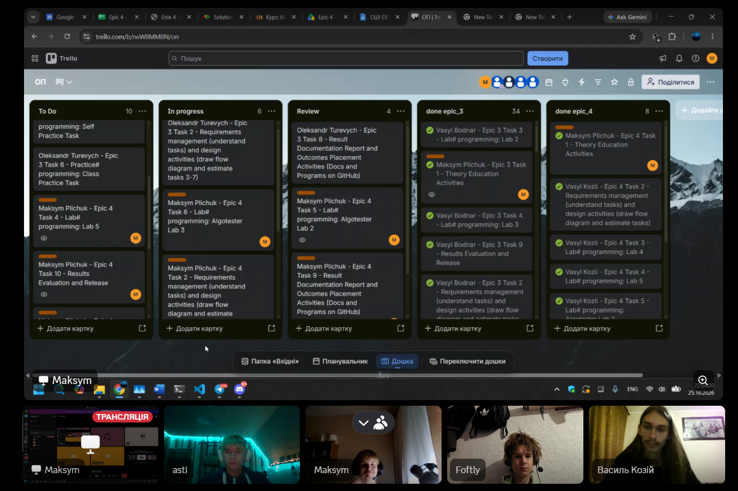
Рисунок 64 Перша зустріч команди
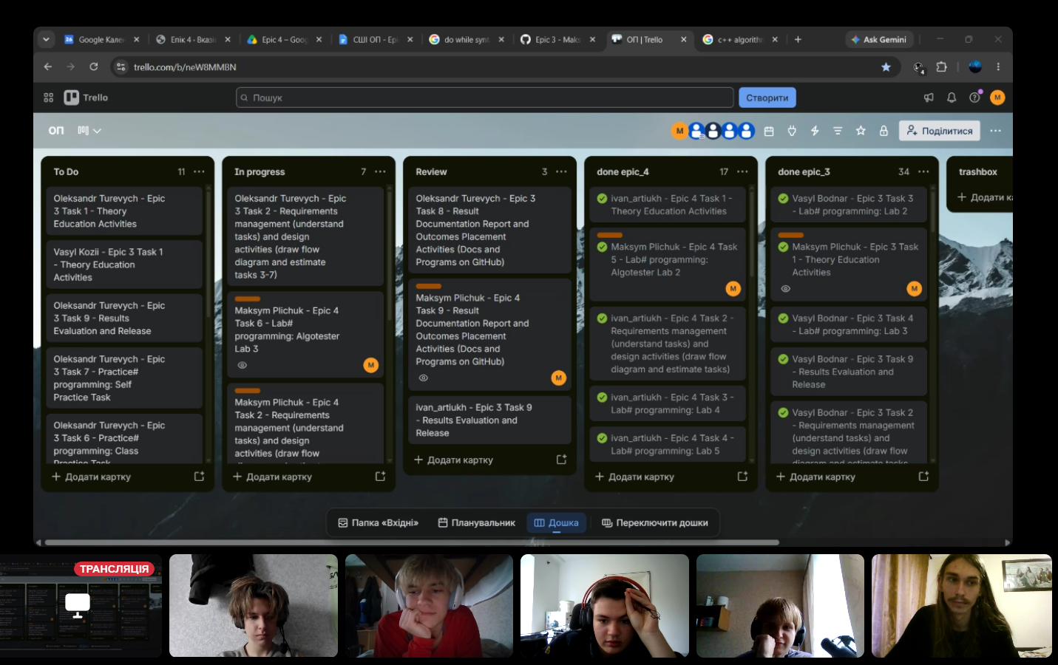
Рисунок 65 Друга зустріч команди
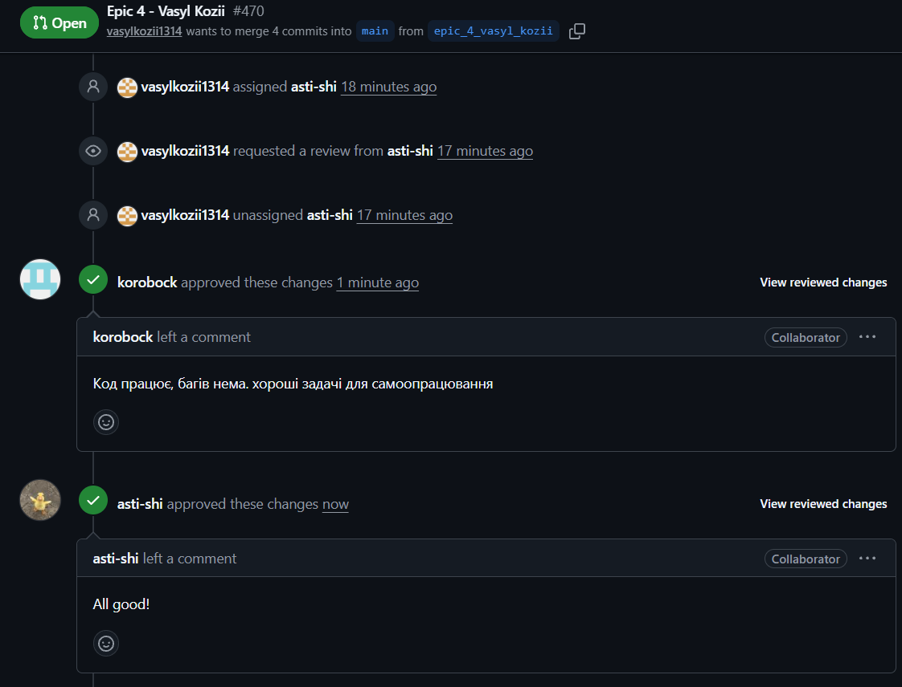
Рисунок 66 Апруви від двох людей з команди на пул реквесті

Висновки
У ході виконання завдань Блоку №4 (Епік 4) було поглиблено практичні навички алгоритмізації та роботи з динамічною пам'яттю, вказівниками, посиланнями та масивами (одномірними й двовимірними) мовою C++.
Отримані практичні результати та засвоєні навички:
- Управління пам'яттю та вказівники: Досліджено специфіку статичної та динамічної пам'яті (стек і купа), освоєно правила коректного виділення та звільнення ресурсів за допомогою операторів new та delete, а також вивчено концепцію арифметики вказівників і посилань.
- Опрацювання одновимірних динамічних масивів (Лабораторна робота №4): Реалізовано алгоритми трансформації масивів (видалення заданої кількості елементів з початку та додавання нових елементів, введених користувачем).
- Двовимірні масиви та матриці (Лабораторна робота №5): Навчився створювати динамічні двовимірні масиви (матриці довільного розміру), розробляти користувацькі функції для перевірки умов у рядках (наприклад, наявність від'ємних елементів) та здійснювати маніпуляції з рядками за заданими алгоритмами.
- Модульні практичні проєкти («Редактор монохромного зображення»): Спроектовано комплексне інтерактивне консольне застосування для обробки двовимірного масиву пікселів (зображення): реалізовано виведення через символьну градацію яскравості, пошук мінімальних та максимальних екстремумів (найсвітліший/найтемніший піксель із фіксацією координат), обчислення середньої яскравості по матриці та окремих рядках, інвертування кольорів, горизонтальне віддзеркалення та поворот матриці на 90 градусів праворуч.
- Розв'язання задач на Algotester: Успішно розв'язано та здано задачі (“Лотерея”, “Пінгвіни”, “Верховна Рада”, а також лабораторні Algotester задачі №2 та №3), що вимагало оптимізації алгоритмів обробки масивів та застосування математичних підходів (як-от пошук найбільшого спільного дільника).
- Графічне проєктування та командна співпраця: Створено детальну блок-схему для розгалужених модулів програми у середовищі Draw.io, організовано управління версіями через Git/GitHub та командну взаємодію на дошці Trello.

